**GEZGİN ZEPLİN PROBLEMİ**

**HÜSEYİN FIRAT ALBAYRAK-160202024**

[frat57571@hotmail.com](mailto:frat57571@hotmail.com)

**ÖZET**

Bu projemiz en kısa yol problemi, bir başlangıç düğümünden bir bitiş düğümüne en az maliyeti olan yolu bulma problemiyle ilgilidir.

Projemizi Eclipse ve NetBeans kullanarak java ortamında yazdık. 4 adet class oluşturduk.

MainObject,YolHesap,DosyaIslem,Sehir adları altında classları kullanarak ödevimizi yazmaya çalıştık.

MainObject, ödevimizin ana fonksiyonu olup aynı zamanda pencere çiziminde grafiksel gösterimde kullanılmaktadır.

YolHesap, yol hesabı minimum maliyet hesaplama maksimum kar hesaplama yüzde elli kar bulup yazdırma gibi fonksiyonları kullanmaktadır.

DosyaIslem, dosyadan okuma işlemleri bu classta yapılmaktadır.

Sehir, maliyet hesaplama,rakım hesaplama,açı hesaplama,mesafe hesaplama gibi fonksiyonları kullanmaktadır.

Bu projede kendi algoritmamızla graph modelini kullanarak zeplinle Türkiye’yi gezdirmeyi amaçladık. Her ili bir düğüm kabul ederek bir şehri başlangıç noktası olarak seçiyoruz ve bu şehir den gideceğimiz şehri seçiyoruz. Her şehrin maliyetine göre hesaplıyoruz.

Kaç kişilik bir seyahat olacağını seyahatin mümkün olup olmadığını. Eğim hesabı, lat long hesaplarını hesaplıyoruz ve seçtiğimiz şehirden gideceğimiz şehre en az maliyetli yolu hesap ediyoruz. Çıktı olarak ta grafik üzerinde güzergâh bilgileri gösteriliyor.

**GÖRKEM GÜLMEZ-160202076**

[**gorkemgulmez7@gmail.com**](mailto:gorkemgulmez7@gmail.com)

**GİRİŞ**

Yaptığımız çalışmanın konusu bir turizm firması yeni geliştirilen Zeplin aracı ile turistlere Türkiye’yi minimum maliyet ve maksimum karla gezdirmeyi planlamaktadır. Bu hedefi gerçekleştirmek için bize başvurmaktadır.

Sabit ücret 20 TL olarak alındığında kaç yolcu ile sefer düzenlenirse maksimum kar elde edilir?

Bir yolcudan kaç TL alınırsa yüzde 50 kara ulaşılır gibi sorulara cevap vermekteyiz bu projemizde.

Bizim yaptığımız proje üzerine daha önce yapılmış bir proje bulamadık.

Projemizin amacı veri yapıları ve veri modellerini uygulayarak, graf yapısını kullanmak ve algoritma mantığı kullanarak bir probleme ¸çözüm sağlayabilmeyi amaçlanmaktadır.

**TEMEL BİLGİLER**

NetBeans IDE 8.2

Eclipse Java Oxygen kodlarımızı bu derleyicilerde derleyip çalıştırdık.

Eclipse kendi içinde bulundurduğu plugin desteği bizim işimizi hayli kolaylaştırdı. Gereken ekstra paketleri ide içerisinde kolayca kurduk. Bunun dışında netbeans de kullanılan ikinci ide miz oldu.

Google gibi arama motorlarını kullandık.

JavaFX gibi kütüphaneleri kullanarak hem yardım aldık hemde kendimizi bu konuda geliştirmeye çalıştık.

**3.1 Matematiksel İşlemler**

**Rakım Hesabı**

Rakım hesabında 3 farklı durum vardır. Kalkış durumu ara adım varış(iniş) durumu. Bu üç durumda kendine özel formülleri vardır ve buna göre rakım hesabı yapılmıştır

kalkıs a-(b+50)

ara adım (a+50) - (b+50) ->> a -b

varıs (a+50)-b

Formül 1.1 (rakım hesabı)

**Mesafe hesabı**

İki şehir arasındaki mesafe hesabı coğrafi şekiller(dağ, ova vb.) göz ardı edilerek yapılmalıdır. Bunu hesaplamak için pek çok formül ve denklem bulunmaktadır. Biz Haversine formüllünü java koduna dökerek bu mesafe hesabını yapmaya karar verdik.

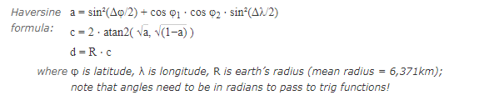

Formül 1.2(mesafe hesabı)

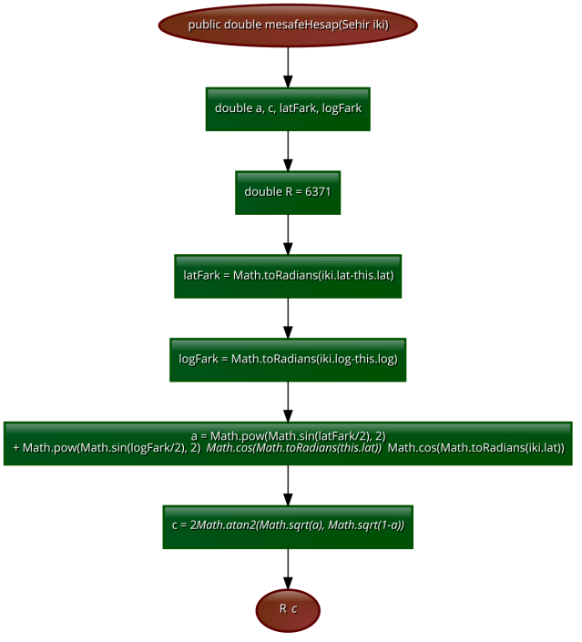

Şekil 1.1 (mesafe hesabı algoritması)

**Maliyet Hesabı**

Maliyet hesabı özellikle en kısa yol algoritmasında kullanılır. Maliyetin bulunması için hem rakım hem de mesafe bilgisi bilinmesi gerekmektedir.

Arctan(rakım(m)/ mesafe(km))

Formül 1.3(maliyet hesabı)

**Açı Hesabı**

Açı Hesabının yapılabilmesi için öncelikle rakım ve mesafe bilgisinin bilinmesi gerekmektedir.Rakımın mesafeye bölünmesiyle açı bulunur.

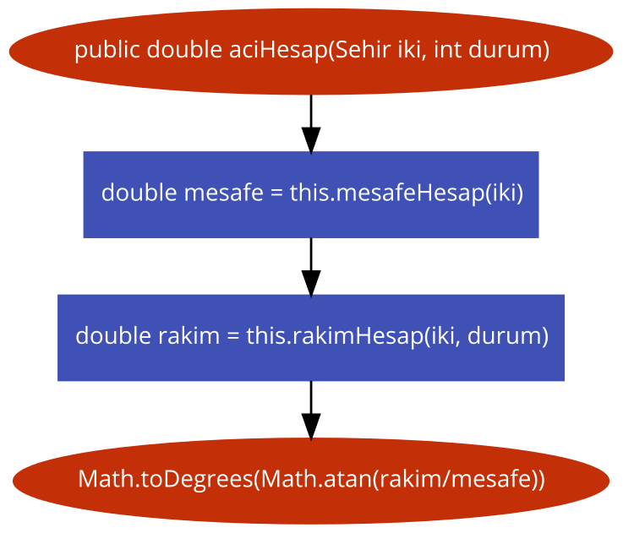

Şekil 1.3(açı hesabı metodu)

**MAKSİMUM KAR PROBLEMİ**

Sabit ücretle kaç yolcu ile sefer düzenlenirse en ¸çok karı yapabilirim probleminde 5 ile 50 arasındaki yolcu sayıları kadar olan yolcu sayısı için en iyi ¸çözümü veren yol aşağıdaki pseude koddaki gibi çözülmüştür.

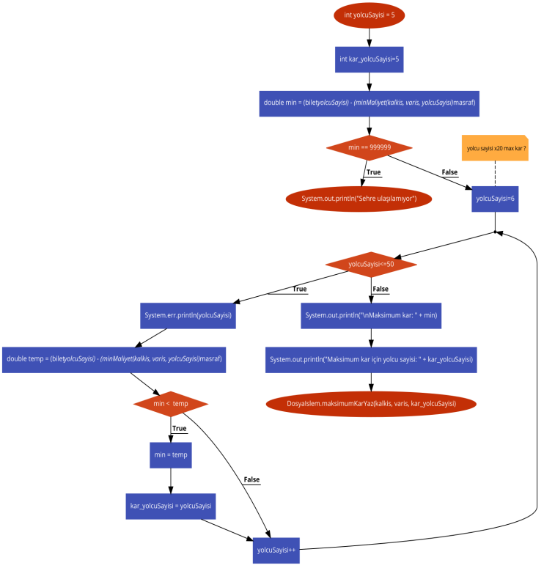

Şekil 1.2(Maksimum kar yazma algoritması)

**YÜZDE ELLİ KAR PROBLEMİ**

Bir yolcudan kaç TL alınırsa yüzde 50 kar yapılabilir probleminde kar miktarı yüzde 50 olacak ¸şekilde bir yolcudan alınması gereken para miktarı hesaplanmalıdır.

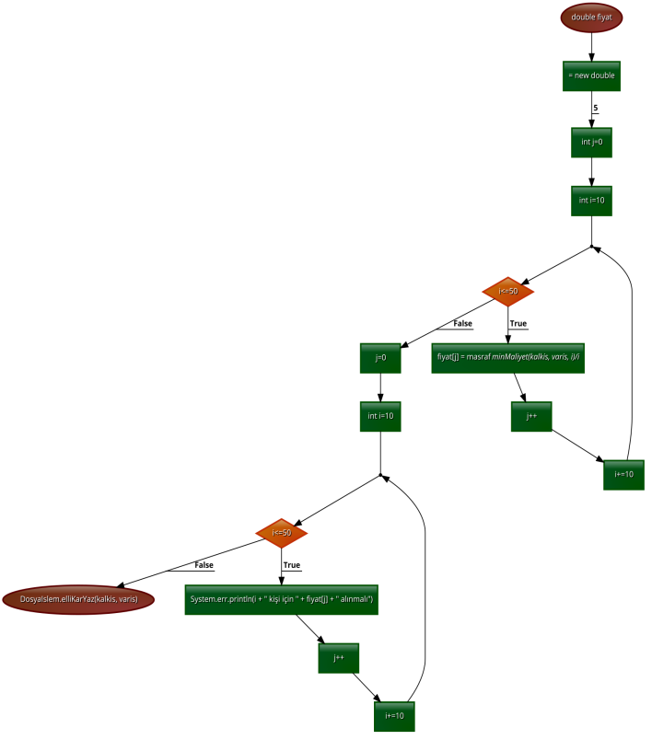

Şekil 1.3(Yüzde elli kar yazma algoritması)

**YAŞANILAN ZORLUKLAR**

Ara yüzü oluştururken ve ara yüz elemanlarını(butonlar vb.) yerleştirirken zorluklar yaşadık. Java da neredeyse ilk defa ara yüz kodluyorduk ve

Graph yapısını java dilinde uyarlarken zorluklar yaşadık ve alternatif çözümlere başvurduk.

Verilen dosyalarda bazı karışıklıklar olduğu için bazı sorunlar yaşadık.

En kısa yol algoritmasını resim ve ya grafik üzerinde gösterirken bazı sorunlar yaşadık. Bunun sonucunda projenin bu kısmı eksik kaldı.

Hesaplamalar yaparken yaptığımız yanlışlardan dolayı projenin ilk evrelerinde yanlış değerler bulduk.

Projenin yapımı esnasında gruptaki öğrencilerden birinin bilgisayarında oluşan arızadan ötürü zaman kaybı yaşandı ve projeye tek bilgisayarla devam edildi.

Matematiksel formülleri kullanırken birimlerin dönüştürülmesinde pek çok karışıklık yaşandı. Java içerisinde kullanılan matematik metotlarının hangi birimde veri alıp döndürdüğünü bilmiyorduk. Bunun dışında verilen rakım ve mesafe gibi değerlerin de kendi içinde bir dönüştürülme yapılması gerekebiliyordu.

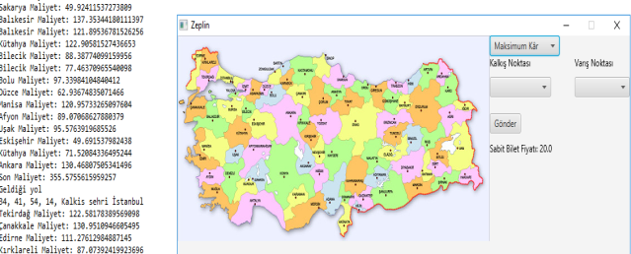

Resim 1.1 (Debug sırasında çekilen ekran görüntüsü)

**SONUÇLAR**

**1.Bizim Açımızdan**

Java’da yeni kütüphaneler ve onlarını fonksiyonlarını öğrendik.

İlk defa javafx kütüphanesini ve alt paketlerini kullandık. Listener classları kullanmayı denedik ve javanın yeni ve gelişmiş özelliklerinden bazılarını keşfettik.

Farklı programlama dillerinde soruna olan bakış açımızı değiştirerek farklı çözümler üretmeye çalıştık.

Nesne yönelimli programlama ve takım çalışması hakkında tecrübeler kazandık. Ödevimizi parçalara ayırarak bunları grup içinde bölüştürdük.

Javada dosyadan okuma ve yazmak gibi bildiğimiz konuları tekrar kullanarak pekiştirdik.

Daha fazla algoritma üreterek kendi algoritma mantığımızı genişletmeye çabaladık.

**2.Proje olarak**

İstenen projede gerçek hayatta bolca rast gelinen bilgisayar sorusunun etkili bir çözüm bulma amacındadır.

Bir zeplinin farklı durumlar altındaki hareketlerini hesapladık. Bu günümüzdeki pek çok problemle özdeşmiş olup çeşitli matematik ve coğrafi formülleri kullanarak etkili ve hızlı bir sonuç elde edildi.

**KAYNAKÇA**

<https://api.turkcell.com.tr/konu/android/egitim/android-101/javada-dosya-islemleri>

<http://www.movable-type.co.uk/scripts/latlong.html>

<https://stackoverflow.com/questions/26434481/javafx-draw-to-image>

<https://stackoverflow.com/questions/27785917/javafx-mouseposition>

<https://docs.oracle.com/javafx/2/ui_controls/jfxpub-ui_controls.htm>

<https://docs.oracle.com/javase/8/docs/api/java/util/ArrayList.html>

<https://stackoverflow.com/questions/24681018/drawing-user-input-on-image-javafx>

<https://www.geeksforgeeks.org/different-ways-reading-text-file-java/>

<http://code.makery.ch/blog/javafx-8-event-handling-examples/>

<https://code2flow.com/app>